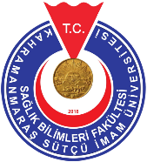

T.C.
KAHRAMANMARAŞ SÜTÇÜ İMAM ÜNİVERSİTESİ
SAĞLIK BİLİMLERİ FAKÜLTESİ
FİZYOTERAPİ VE REHABİLİTASYON BÖLÜMÜ
Öğrenci Bölüm Başkanı Buluşma Sonrası Memnuniyet Anketi

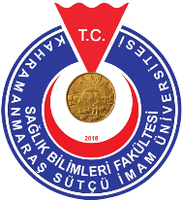

Tablo 1. Öğrenci Bölüm Başkanı Buluşma Sonrası Memnuniyet Anketi
 | Hiç Memnun  Değilim | Memnun Değilim | Kararsızım | Memnunum | Çok Memnunum
1. Öğrenci bölüm başkanı buluşma etkinliğinin gün/saat olarak uygunluğundan
2. Öğrenci bölüm başkanı buluşma etkinliğinin süresinden
3.Öğrenci bölüm başkanı buluşma etkinlik içeriğinin amacına uygunluğundan
4.Öğrenci bölüm başkanı buluşma etkinlik içeriğinin sağladığı katkılardan
5. Öğrenci bölüm başkanı buluşma etkinlik içeriğinin anlaşılırlığından
6. Bölüm Başkanının ilgisinden
7.Genel olarak düzenlenen etkinlikten

